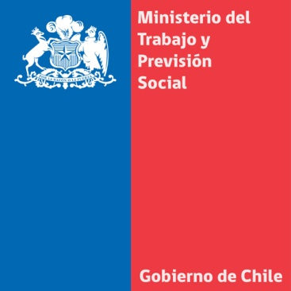
En el encuentro, la secretaria de Estado enfatizó que desarrollará una labor dialogante e inclusiva con todos los sectores
MINISTRA DEL TRABAJO Y PREVISIÓN SOCIAL, JAVIERA BLANCO, SE REUNIÓ CON CPC PARA ANALIZAR AGENDA LABORAL
- Hasta la sede del ministerio llegó el timonel de la asociación gremial, Andrés Santa Cruz y el gerente general, Fernando Alvear.
Santiago, 24 de marzo de 2014
La ministra del Trabajo y Previsión Social, Javiera Blanco, recibió al Presidente de la Confederación de la Producción y del Comercio (CPC) Andrés Santa Cruz y al gerente general de la entidad, Fernando Alvear.
En la ocasión conversaron sobre la agenda laboral que pretende llevar a cabo el gobierno durante estos cuatro años de gestión y que la ministra Blanco ha denominado “el cuarto pilar estratégico” del programa de gobierno.
La secretaria de Estado dijo que “hemos tenido una muy fructífera reunión con la CPC con quienes ya hemos empezado a conversar respecto a los grandes desafíos que se vienen hacia adelante”.
Blanco fue invitada para el próximo martes 1 de abril a una reunión en la sede de la CPC con los presidentes de las 6 ramas que integran la entidad gremial. La ministra informó que asistirá a dicha reunión “donde tendremos la oportunidad de dialogar con las distintas ramas y seguramente, vamos a profundizar la agenda laboral de la Presidente Michelle Bachelet”.
La ministra Blanco explicó que “tenemos muchos desafíos por delante y los vamos a generar de manera conjunta, constructiva y dialogante, y así como nos hemos juntado con las principales agrupaciones de los trabajadores, ahora correspondía también hacerlo con quienes hoy representan al comercio y a la producción”.
Unidad de Comunicaciones
Ministerio del Trabajo y Previsión Social

